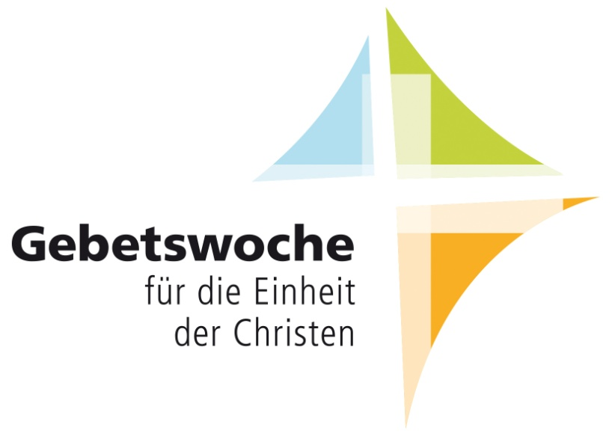
"Glaubst du das ?"
Johannes-Evangelium 11,26

Herzliche Einladung!

Zum Ökumenischen Gottesdienst in der Gebetswoche für die Einheit der Christen:

Dienstag, 21.1.2025, 18 Uhr

im Alois-Gemmeke-Haus
Holzwickede, Hauptstr. 51a

Eingeladen sind Christen aller Konfessionen und alle Interessierten. Arbeitsgemeinschaft Christlicher Kirchen in Deutschland | Ludolfusstr. 2-4 | 60487 Frankfurt | Tel. (069) 247027-0
info@ack-oec.de | www.oekumene-ack.de | www.gebetswoche.de

